NOM : LOGIN : 1s PRENOM :

Question 1 (1pt)
int x;
do{
x = scanner.nextInt();
} while(x<=3 || x>=7);
System.out.println(x);

Veuillez choisir une réponse :
- le programme affiche un entier <= 3 ou >= 7
- le programme affiche un entier compris entre 3 et 7 (bornes comprises)
- le programme affiche un entier compris entre 3 et 7 (bornes non comprises)
- le programme affiche un entier (sans aucune restriction)
- rien ne s'affiche car la boucle est infinie

Question 2 (1 pt)
Si l'on veut parcourir toute une table en partant du dernier participant jusqu'au premier participant, quelle est la boucle "for" correcte ? (Entourez-là !)

Voici les 2 attributs de la classe ParticipantsV3 :
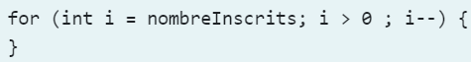 | 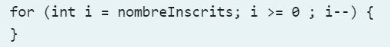
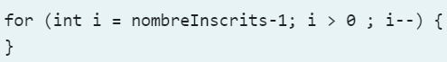 | 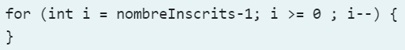

Brouillon

Question 3 (1pt)
Qu’affiche ce code ? (Exemple de réponse attendue : 111A2BBC3)
for (char c = 'A'; c < 'D' ; c++) {
for (int j = 1; j <= 4 ; j++) {
System.out.print(j);
}
System.out.print(c);
}

Réponse :

Question 4 (1pt)
Complétez la méthode sommeLigne():
public class Matrice {
private int[][] t;

/**
* somme les entiers de la ligne a l’indice passe en parametre
* precondition (a ne pas verifier) : l’indice est valide
* @param indiceLigne indice de la ligne
* @return la somme des entiers de la ligne
*/
public int sommeLigne(int indiceLigne){
int somme = 0;

for ( … … … … … … … … … … … … … … … … … … … … … … … … ) {

somme = somme + … … … … … … … … … … ;

}
return somme;
}
}

Brouillon

NOM : LOGIN : 1s PRENOM :

Question 1 (1pt)
int x;
do{
x = scanner.nextInt();
} while(x<3 || x>7);
System.out.println(x);

Veuillez choisir une réponse :
- le programme affiche un entier < 3 ou > 7
- le programme affiche un entier compris entre 3 et 7 (bornes comprises)
- le programme affiche un entier compris entre 3 et 7 (bornes non comprises)
- le programme affiche un entier (sans aucune restriction)
- rien ne s'affiche car la boucle est infinie

Question 2 (1 pt)
Si l'on veut parcourir toute une table en partant du dernier participant jusqu'au premier participant, quelle est la boucle "for" correcte ? (Entourez-là.)

Voici les 2 attributs de la classe Participants :
 | 
 | 

Brouillon

Question 3 (1pt)
Qu’affiche ce code ? (Exemple de réponse attendue : 111A2BBC3)
for (char c = 'A'; c <= 'D' ; c++) {
for (int j = 1; j < 4 ; j++) {
System.out.print(j);
}
System.out.print(c);
}
Réponse :

Question 4 (1pt)
Complétez la méthode sommeLigne():
public class Matrice {
private int[][] t;

/**
* somme les entiers de la ligne a l’indice passe en parametre
* precondition (a ne pas verifier) : l’indice est valide
* @param indiceLigne indice de la ligne
* @return la somme des entiers de la ligne
*/
public int sommeLigne(int indiceLigne){
int somme = 0;

for ( … … … … … … … … … … … … … … … … … … … … … … … … ) {

somme = somme + … … … … … … … … … … ;

}
return somme;
}
}

Brouillon

